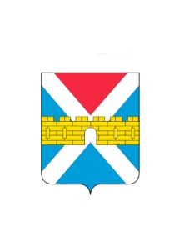

АДМИНИСТРАЦИЯ КРЫМСКОГО ГОРОДСКОГО ПОСЕЛЕНИЯ
КРЫМСКОГО РАЙОНА

ПОСТАНОВЛЕНИЕ

от _________________ № ______
город Крымск

О внесении изменений в постановление администрации Крымского городского поселения Крымского района от 14 июля 2014 года №1090 «Об утверждении Положения об обработке персональных данных в администрации Крымского городского поселения Крымского района»

В целях приведения муниципального правового акта в соответствие с действующим законодательством, п о с т а н о в л я ю:
1. Внести в постановление администрации Крымского городского поселения Крымского района от 14 июля 2014 года №1090 «Об утверждении Положения об обработке персональных данных в администрации Крымского городского поселения Крымского района» следующие изменения:
1) подпункт 4 пункта 1 читать в следующей редакции:
«4) типовую форму согласия на обработку персональных данных
физического лица, обращающегося в администрацию Крымского городского
поселения Крымского района за получением муниципальной услуги (приложение № 4);» (приложение №1);
2) пункт 1 дополнить подпунктом 7 следующего содержания:
«7) типовую форму согласия на обработку персональных данных физического лица, обращающегося в администрацию Крымского городского поселения Крымского района в целях получения ответа на поданное заявление (устное обращение) (приложение № 7)» (приложение №2).
2. Общему отделу администрации Крымского городского поселения Крымского района (Колесник) обнародовать настоящее постановление в соответствии с утверждённым порядком обнародования муниципальных правовых актов Крымского городского поселения Крымского района.
3. Организационному отделу администрации Крымского городского поселения Крымского района (Завгородняя) разместить настоящее постановление на официальном сайте администрации Крымского городского поселения Крымского района в сети Интернет.
4. Настоящее постановление вступает в силу со дня его обнародования.

Глава Крымского городского
поселения Крымского района Я.Г.Будагов

